

*Nome: Arthur Soares Mesquita*

*Turma: Especialização em Data Science e Big Data 2024*

**1. Qual é a média de nota dos aprovados (no período total e por ano)?**

Para esse cálculo, foram considerados todos os alunos que cursaram a disciplina em cada um dos anos.

As equivalências foram removidas pois não representam situações de aprovação reais em determinado período/ano.

Para o cálculo da média dos aprovados por período, foram consideradas todas as aprovações, exceto as equivalências, de determinado período sob o total de alunos de determinado período.

Assim, a média geral de todos os anos foi de 73.6 e a média por período pode ser vista em mais detalhes no gráfico.

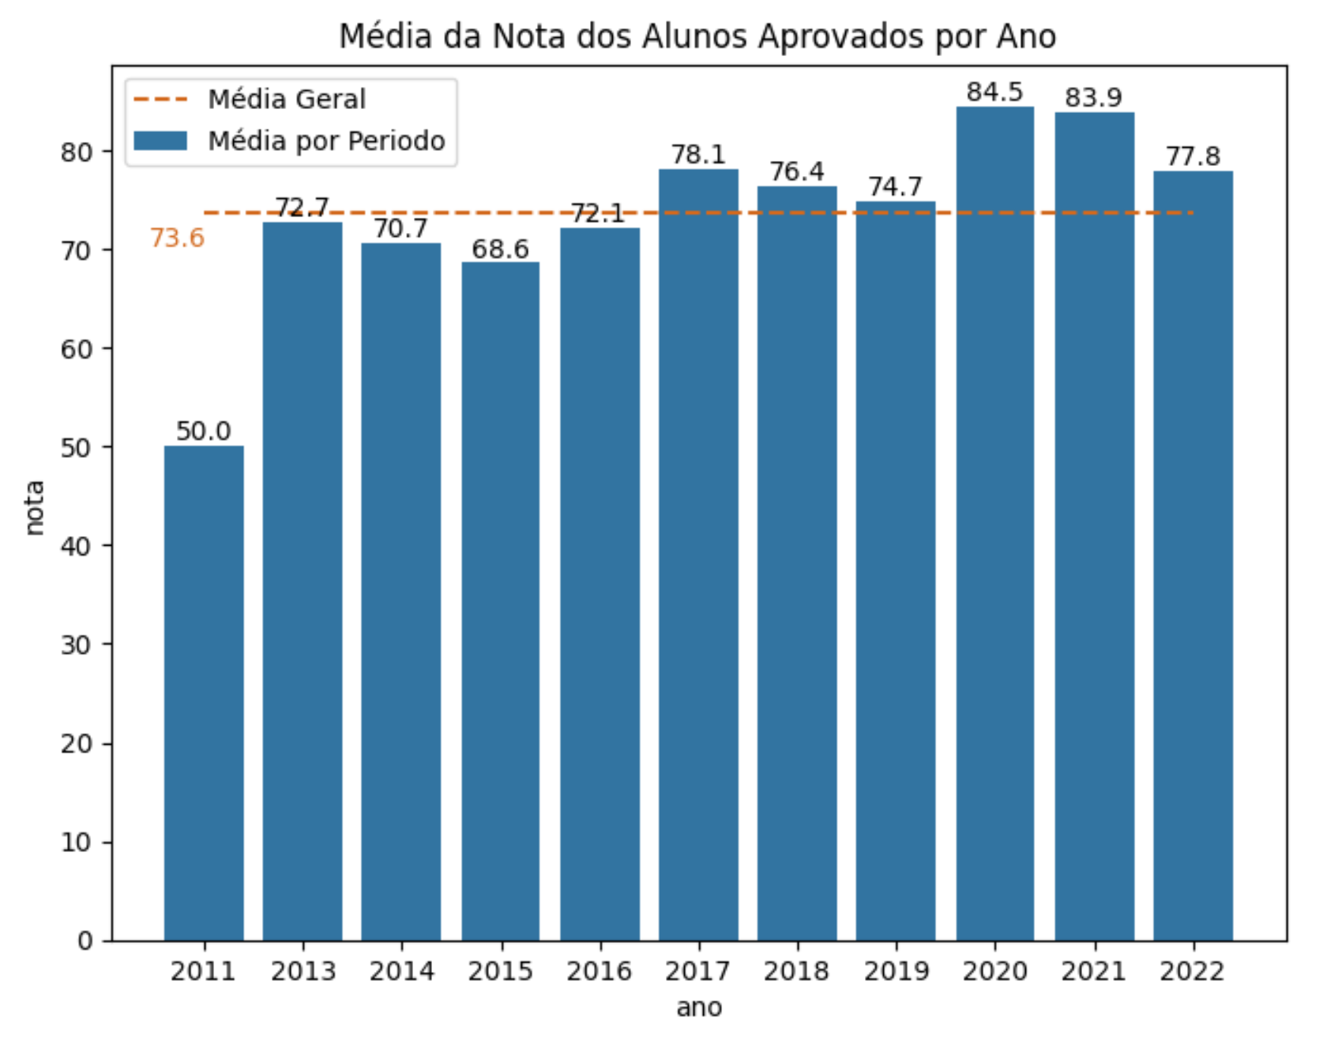

Figura 1: Média da nota dos alunos aprovados por ano e pelo período total

**2. Qual é a média de nota dos reprovados por nota (período total e ano)?**

O cálculo da média de nota dos reprovados tomou como base a nota de cada aluno que cursou a disciplina em cada um dos anos, a fim de considerar todas as notas dos alunos de cada turma integralmente. Assim, caso um aluno tenha reprovado por nota mais de uma vez na matéria, sua nota estará presente na média de dois períodos diferentes

Sendo assim, a média de nota foi calculada selecionando somente os alunos reprovados por notas no período dos dados.

Dessa forma, a média dos reprovados por nota foi de 22.9 e a média da nota por ano pode ser verificada em mais detalhes no gráfico abaixo:

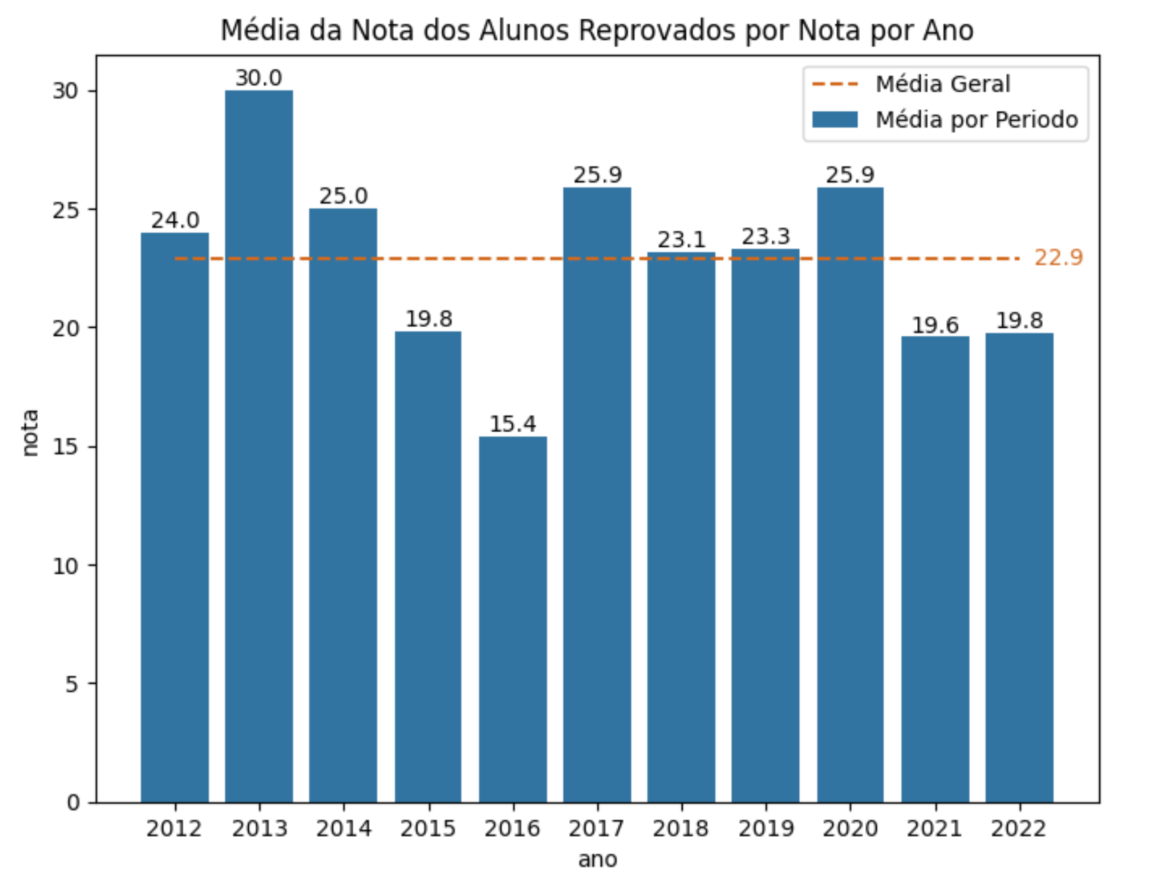

Figura 2: Média de nota dos alunos reprovados por nota por ano e pelo período total

**3. Qual é a frequência dos reprovados por nota (período total e por ano)?**

O cálculo da frequência dos reprovados por nota tomou como base cada aluno que cursou a disciplina em cada um dos anos. Dessa forma, caso um aluno tenha sido reprovado por nota mais de uma vez, ele estará presente no cálculo em todos os respectivos anos em que cursou a disciplina.

Entende-se aqui por frequência dos reprovados por nota, a contagem (total) de alunos reprovados por nota no período todo e por ano.

Assim sendo, a média geral dessa frequência foi calculada considerando todas as reprovações por nota presentes no conjunto de dados e a média anual da frequência, considerando apenas as reprovações por nota daquele ano.

Dessa forma, a média geral da frequência dos reprovados por nota foi de 14.7 e a média de cada um dos anos por ser vista em detalhes no gráfico abaixo.

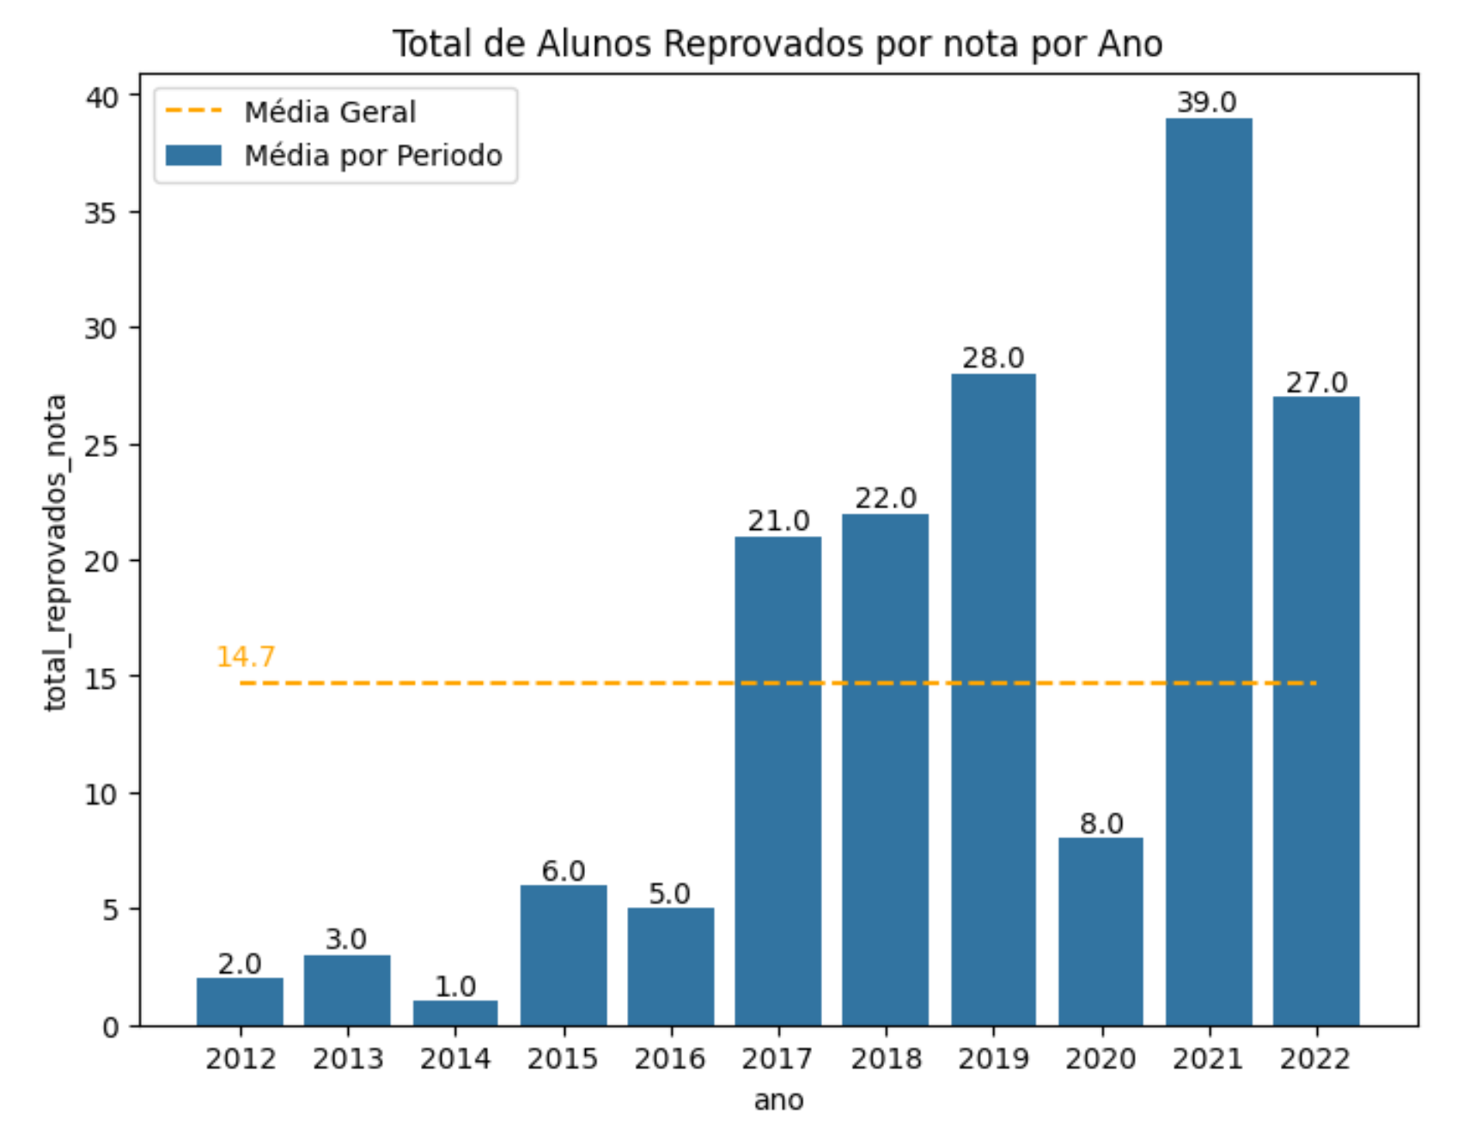

Figura 3: Total de alunos reprovados por nota por ano e pelo período geral

**4. Qual a porcentagem de evasões (total e anual)?**

O cálculo do percentual de evasão tomou como base todas as situações do discente que cursou a disciplina em cada um dos anos. Assim, é uma premissa dessa análise que, após o período da sua evasão, o aluno não curse novamente a disciplina e portanto não entre nos cálculos novamente.

Neste cálculo, os registros marcados como 'EQUIVALENCIA' foram desconsiderados uma vez que duplicam o aluno dentro da base.

Com isso, o percentual foi calculado dividindo-se a quantidade de evasões observadas no ano em questão pelo total de alunos registrados naquele ano. O percentual geral foi calculado da mesma forma porém considerando todo o conjunto de dados

Dessa forma, temos que a evasão média geral de todo o período foi de 15% e a evasão de cada um dos anos pode ser verificada em mais detalhes no gráficos abaixo

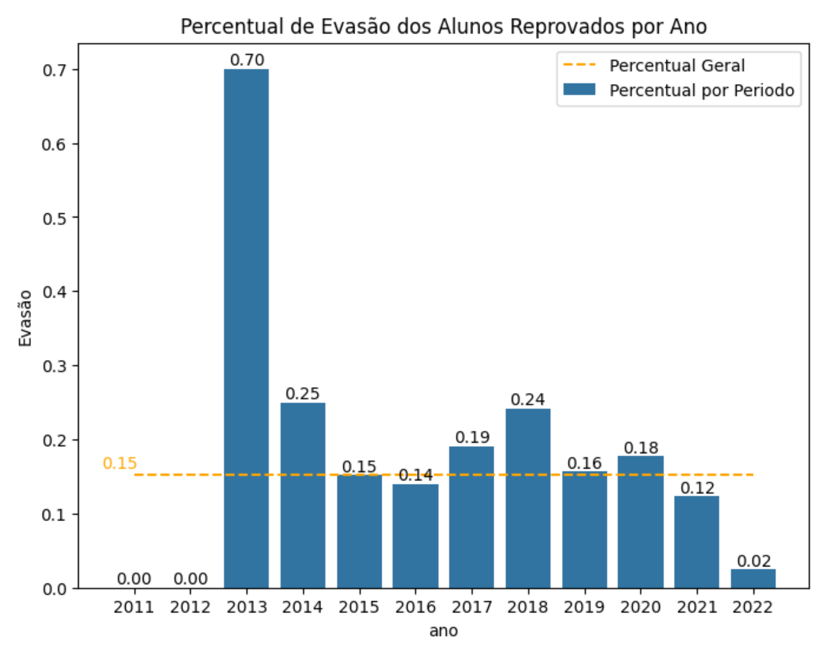

Figura 4: Percentual de Evasão de alunos por ano e pelo período total

**5. Como os anos de pandemia impactaram no rendimento dos estudantes em relação aos anos anteriores, considerando o rendimento dos aprovados, a taxa de cancelamento e as reprovações? Considere como anos de pandemia os anos de 2020 e 2021.**

Considerando os anos de pandemia como sendo os anos de 2020 e 2021, é possível notar uma mudança no rendimento dos estudantes no que diz respeito à aprovações, reprovações e cancelamentos.

É evidente que os anos da pandemia, 2020 e 2021, foram os anos com maior nota média dos aprovados dentre todos os anos da disciplina, Os anos destacados em vermelho na figura 1 mostrando que a média de nota dos alunos aprovados foi a maior dentre todos os anos da disciplina

Além disso, na figura 2, notamos um aumento dos cancelamentos do ano de 2019 para 2020 que foi de 21% e em 2021 o aumento das reprovações totais de 12% para 40% e ainda que uma pequena parcela dos alunos (4% em 2020 e 1% em 2021) continuam matriculados, indicando talvez que tenham trancado o curso.

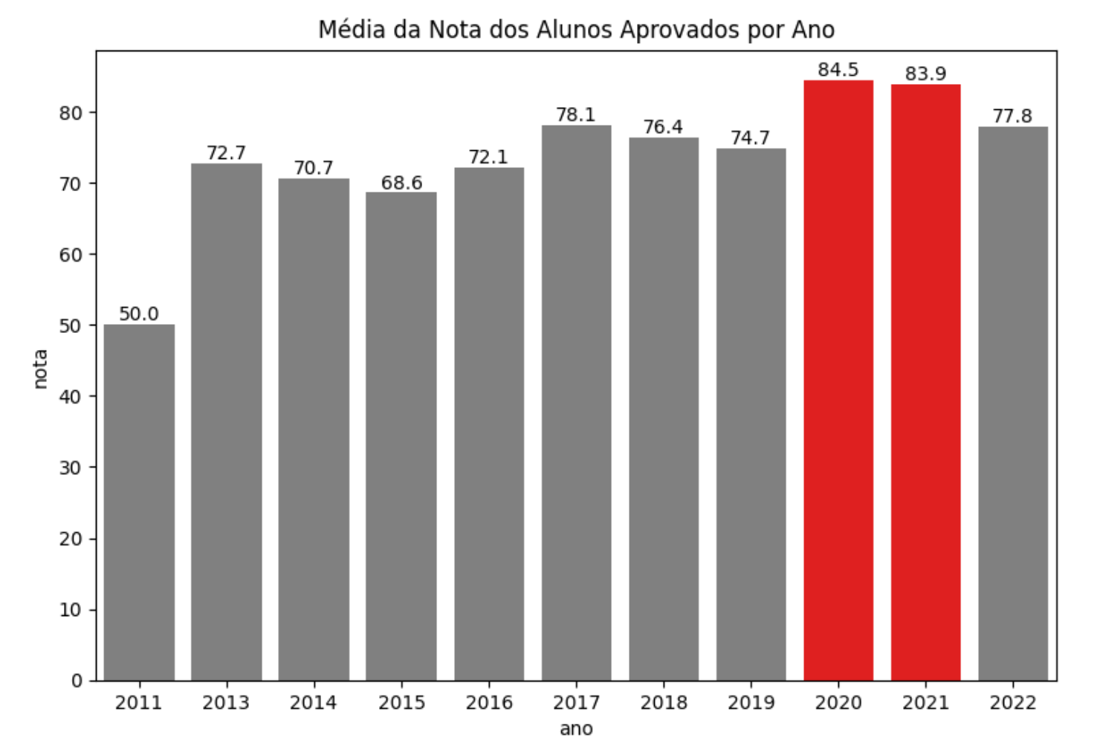

Figura 5: Média de nota dos alunos aprovados por ano

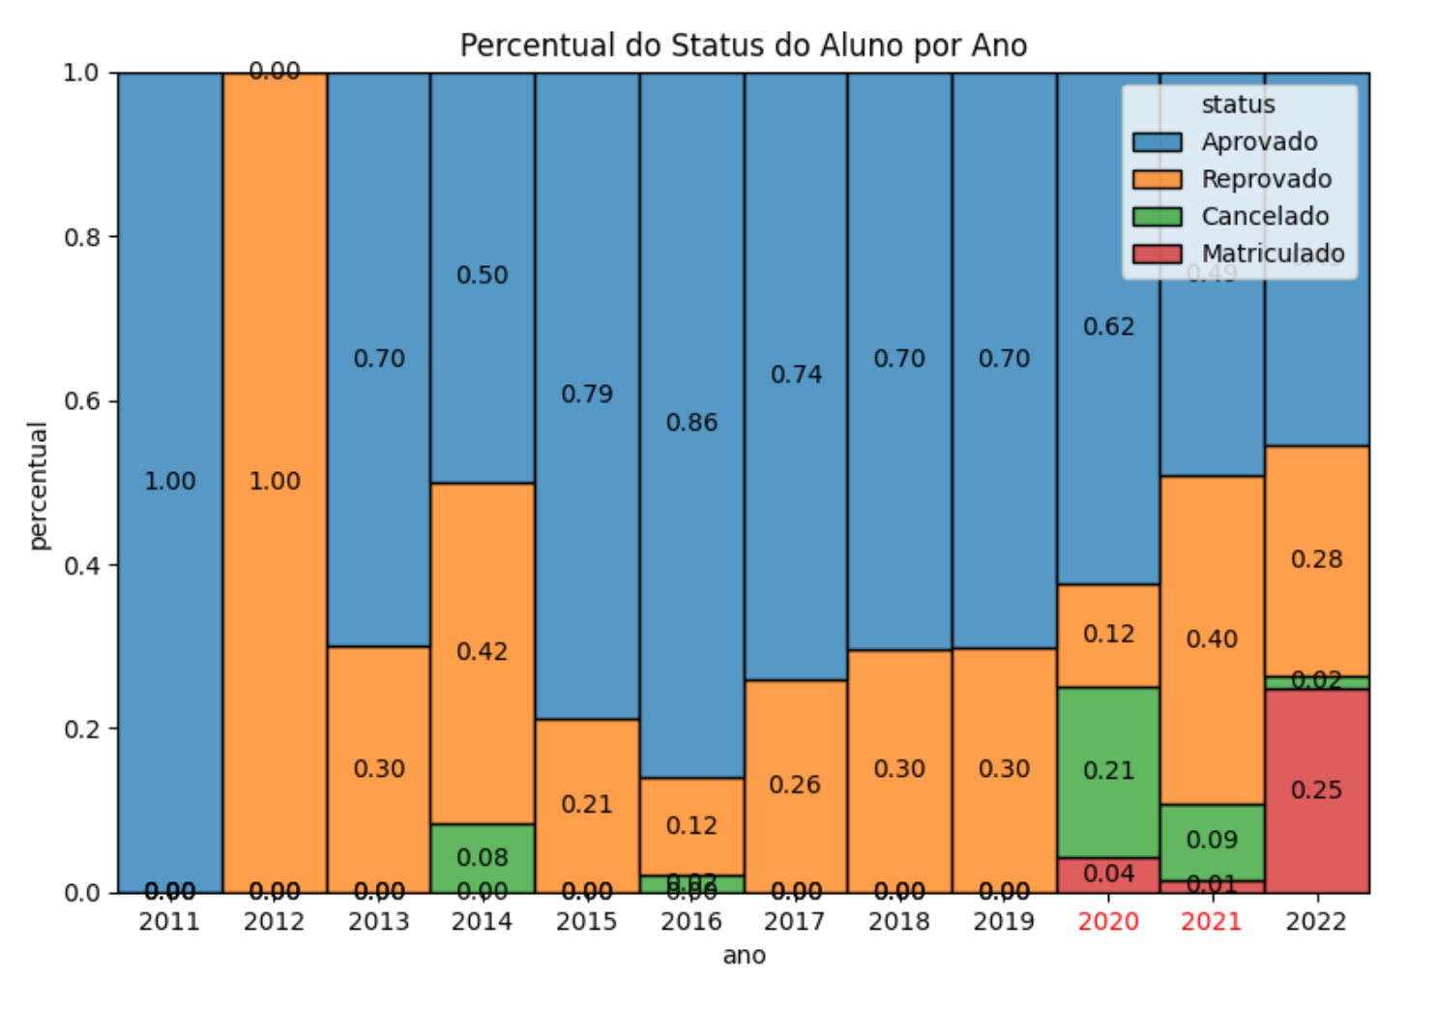

Figura 6: Percentual do Status dos alunos por ano   
(anos da pandemia destacados em vermelho)

**6. Compare a volta às aulas híbridas (2022 período 1) com os anos de pandemia e os anos anteriores.**

Desconsiderando as equivalências, a partir do ano de 2020/1, começamos a notar o aumento no percentual de cancelamentos e de reprovações que se estendeu até 2021/2 como é possível observar no gráfico (figura 1)

Com a volta às aulas de maneira híbrida em 2022/1, é possível notar o começo de uma diminuição das reprovações (de 50% para 36%) que era crescente desde o início das aulas EAD (figura 2). Além disso, em 2022/1 a média dos aprovados voltou a um patamar mais próximo da pré pandemia, por volta dos 77% de aproveitamento (figura 2).

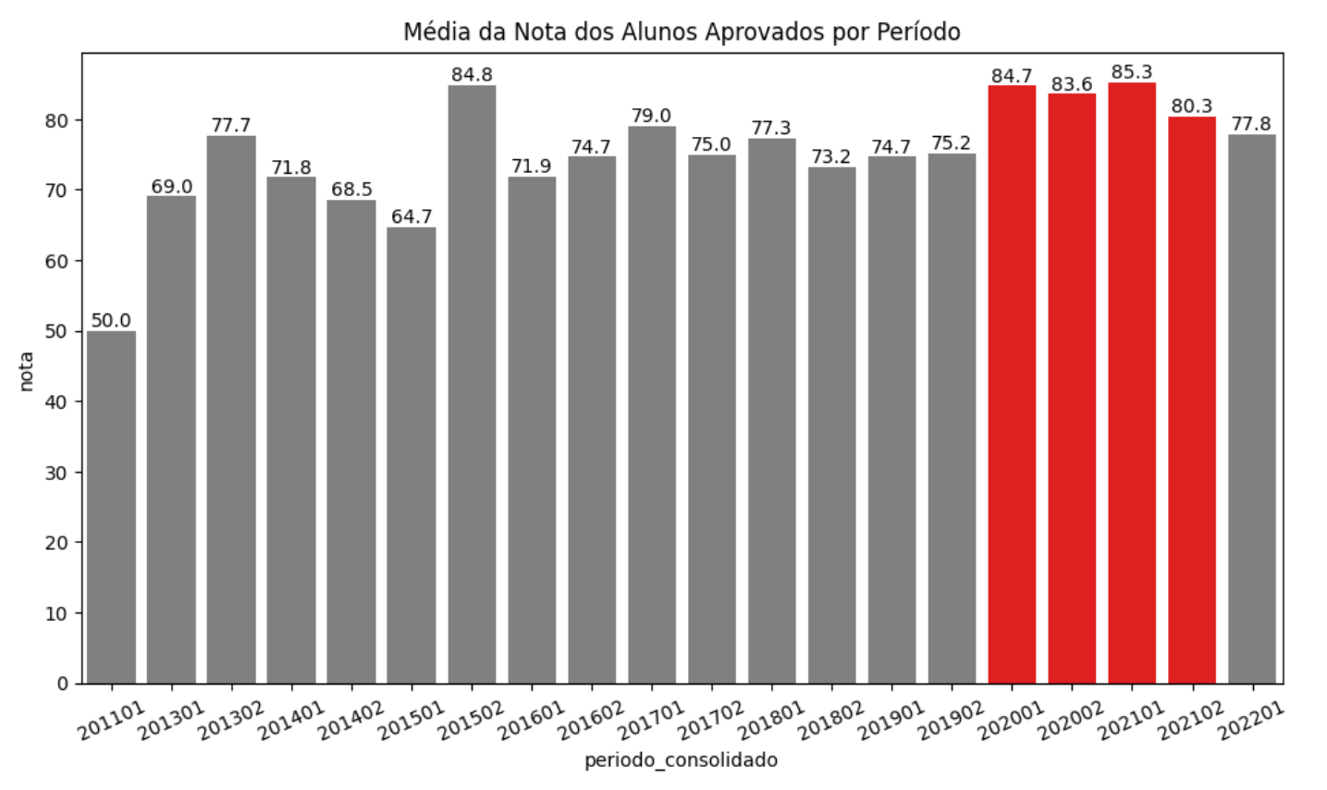

Figura 7: Média de nota dos alunos aprovados por período

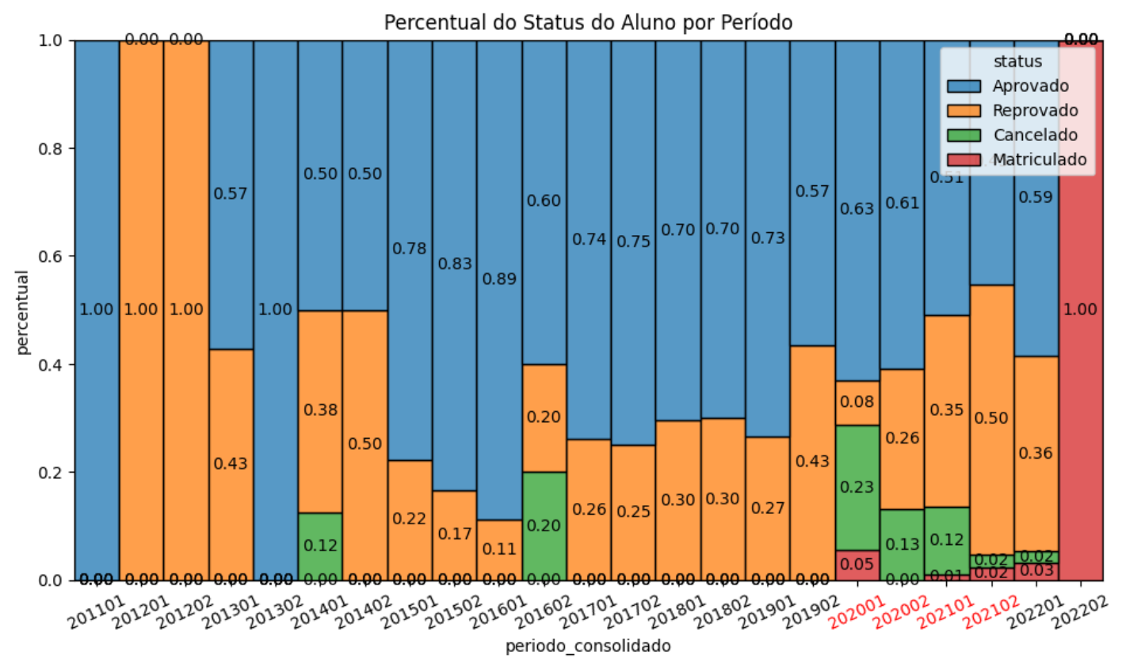

Figura 8: Percentual do Status dos alunos por período

**7. Compare a volta às aulas presencial (2022 período 2) com a volta híbrida do item anterior.**

Pelos dados, podemos perceber que no período de 2022/02 só há alunos com status 'MATRICULADO' o que impossibilita a comparação deste período com os demais.

Isso acontece provavelmente porque os dados foram coletados no decorrer deste período letivo, enquanto todos os estudantes estavam cursando a disciplina e ainda não havia definições entre aprovação, reprovação ou cancelamentos

Após coletar os do fim do período de 2022/02, será possível fazer essa comparação!

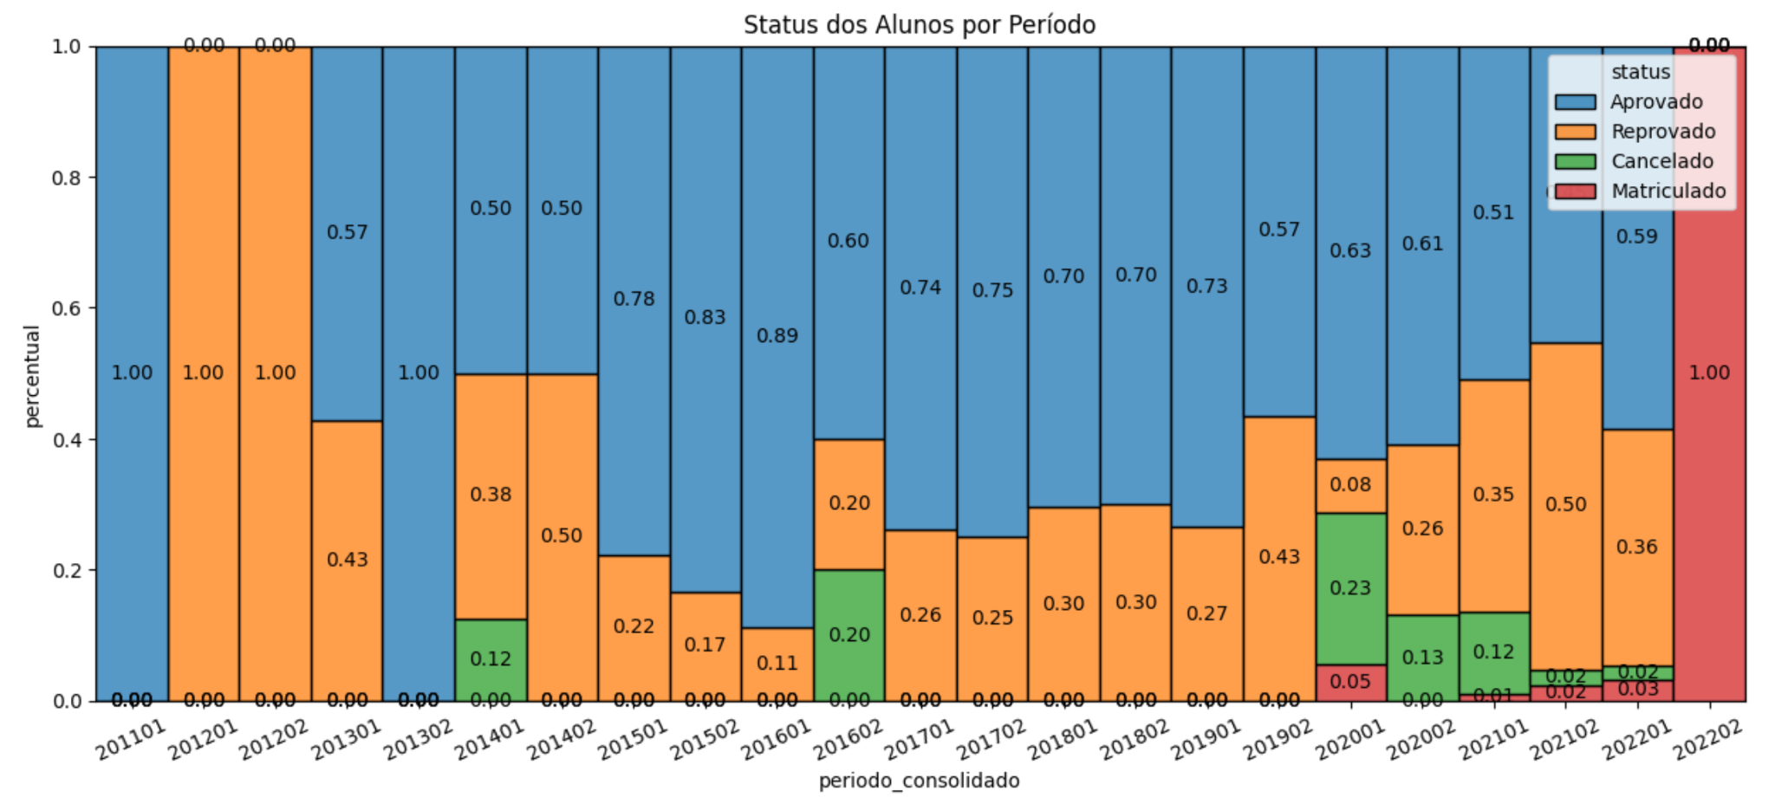

Figura 9: Percentual do Status dos alunos por período